Data Redundancy - Sang part to?

- sa patient information. For example parehas ng name at surname. Bali mag babase sa middle name, yung birthday kelangan galling sa date of birth para additional error trapping na hindi magdoble ang names

Data Filtering - Sang part to?

- patient info din

* Panong filtering sa patient info? Meron naman tayo search dun naka text match yung search criteria naten by firstname or lastname or address ata

Address Normalization - Panong normalization gusto nilang mangyare dito? Input naman ni user yung address

- kung gagamitin nila yung system ittype lang ni user yung address na sasabihin ni client

- hahatiin lng ( blk no. St. Municipality etc.)

MI Error Trapping - anong gusto nilang mangyare dito? nullable naman yung field na to sa pag kakatanda ko

- trapping sa pag iinput ng data. For example isang letter lng dapat tanggapin pag sa middle initial

* Hindi pwedeng gawing isang letter lang yung MI pano kapag Dela Cruz? O kaya de guzman may mga kilala ako na ganyan MI nila 2 letters

- pero, nagsuggest din sila na middle name ang kukunin tapos ang mao-output sa table yung MI lang. nakakapaginput din ng maraming tuldok

Data Inconsistency (Admin, User) - Sang part to?

* Diba yung unang name ni Admin, ADMIN ACCOUNT? Pag chinange sya ng name ni doc as EMMANUEL OLAES, sa database magmumukha silang magkaibang tao (see attached photo) bale gusto nila once na nachange name na, change name na talaga lahat

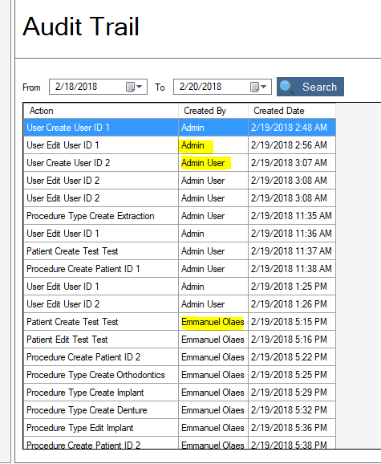

* Done

Not Active Status - Anong mga data yung gusto nilang nadedelete?

* This one is for procedure type. Once na mag add ka ng procedure, automatic naka set na sya sa active. Kasi kaya nga daw mag add ng procedure para maging active. Ang gusto nila sa edit lang makikita yun.
  + Done
  + Done

Pa remove din po nung active dito. Sa edit na lang din po sya lalabas

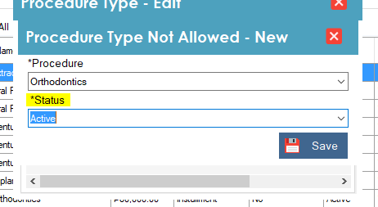

Reports Printing - Anong gusto nilang mangyari dito? wala kasi talaga tayong report na idedefine hula hula lang yun lahat kasi wala naman binigay client nyo

- gusto nila makakapag print ng patient record individually. Parang patient history na rin.

- may nakalagay din ditong print med cert aside sa patient module

Default Services - Kunin nyo lahat ng ginagawa nung clinic para maencode nyo na agad.

Auto Refresh - san module to? halos lahat nilagyan ko nito ee

* Gusto nila mangyari dito na hindi na ciniclick yung show all. For example, once na clinick ko yung patient module, automatically lalabas na yung table
  + Done

Reuse the flex screen? - san to? anong part to?

* Yung mga window na maliliit lang. gusto nila sakop yung white side. Kasi naguluhan daw sila dito (see attached photo)

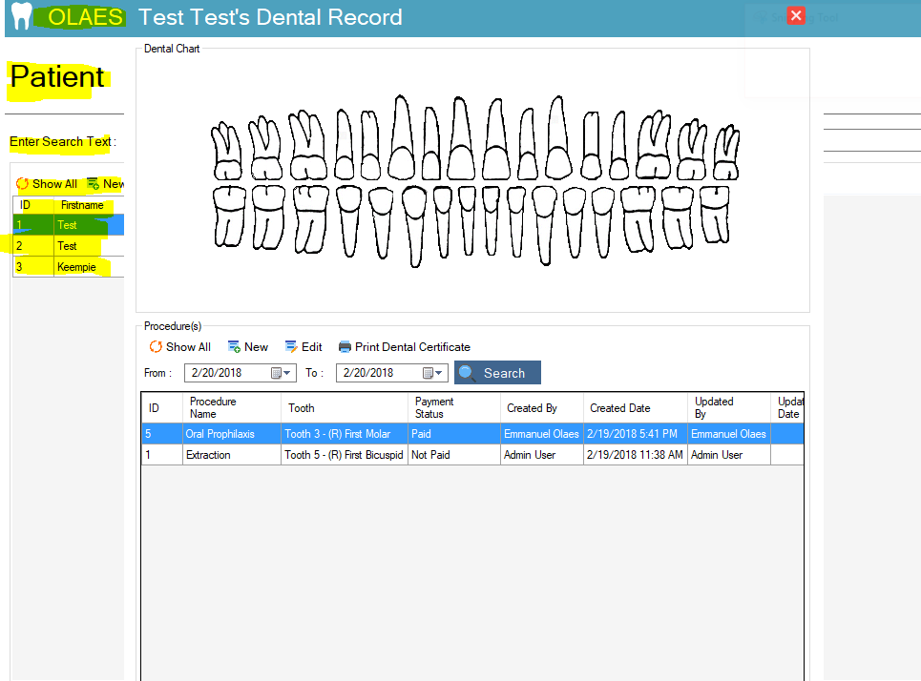

* Pa check nyo kung ok na tong ganto para gawin ko na sa lahat pag good na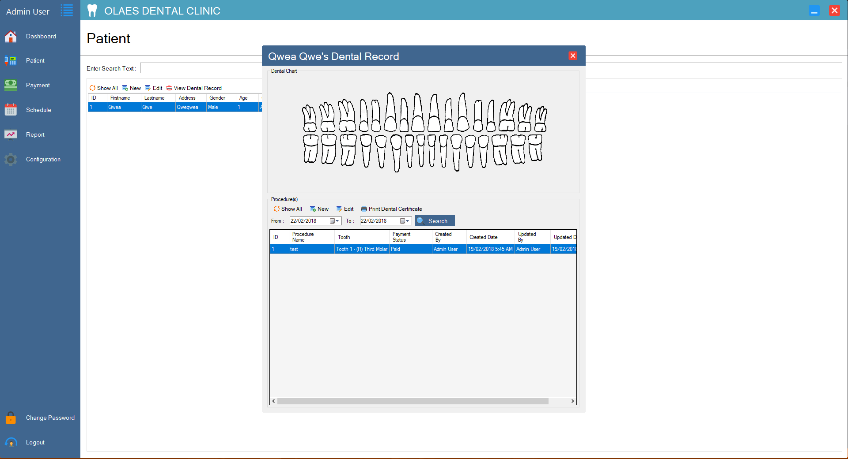

As per checking ganito po nangyari, sakop pa rin buong height ng screen (diko po alam kung dahil lang ba inopen ko sya sa bin>debug)

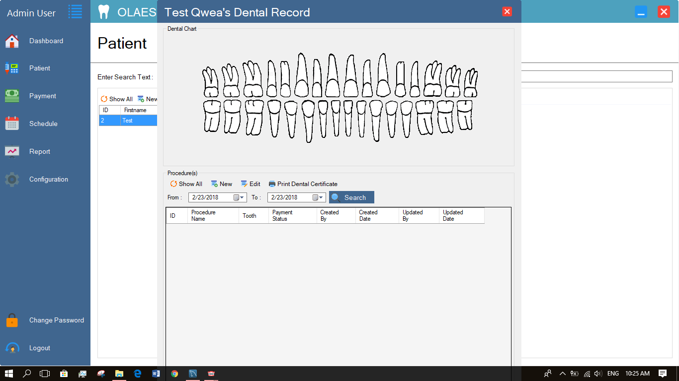

* Sagad na yung ginawa ko ngayon niliitan ko yung form pag sobrang liit ng resolution siksik talaga sya

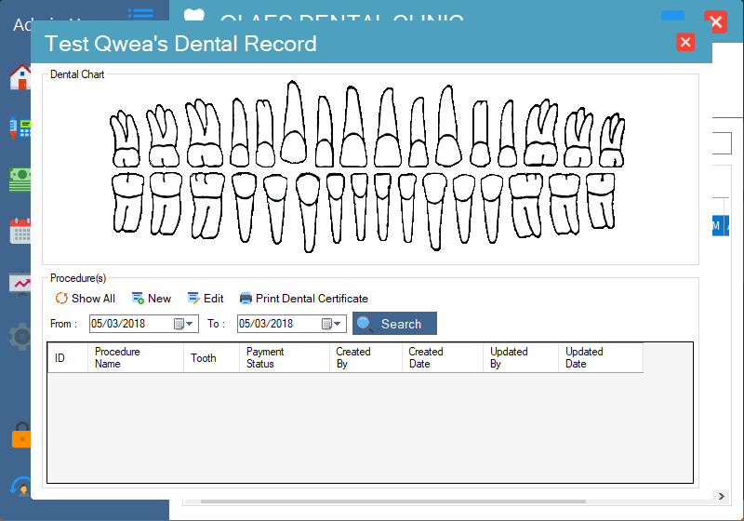

Date Med Cert

* Ang date sa med cert gusto nila kung kalian ipoproduce. Tapos yung date ng treatment sakanya nakaindicate na sa mismong letter (see attached photo)

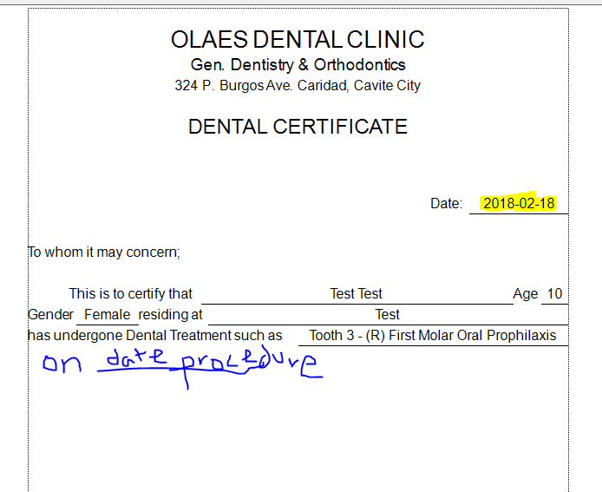

* Tas pakiinclude din daw to. new paragraph



Done

Typo error po (see attached photo)

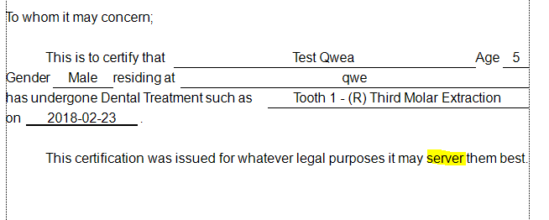

* Done

Additional Kemberlu

* Lahat ng nasa index card ni client dapat nandoon din pag nag iinput ng new patient (example: contact number, civil status(see attached document named PROOF))
* Separate and add patient ng may brace from other dental clinic (confirm pa muna naming kay doc)
  + Follow up dito
* Yung schedule wala na raw end time –
  + Done ginawa ko na lang na default 1 hour yung duration ng schedule

30 mins lang po nakalagay (nawala lang yung text nung prinint screen)

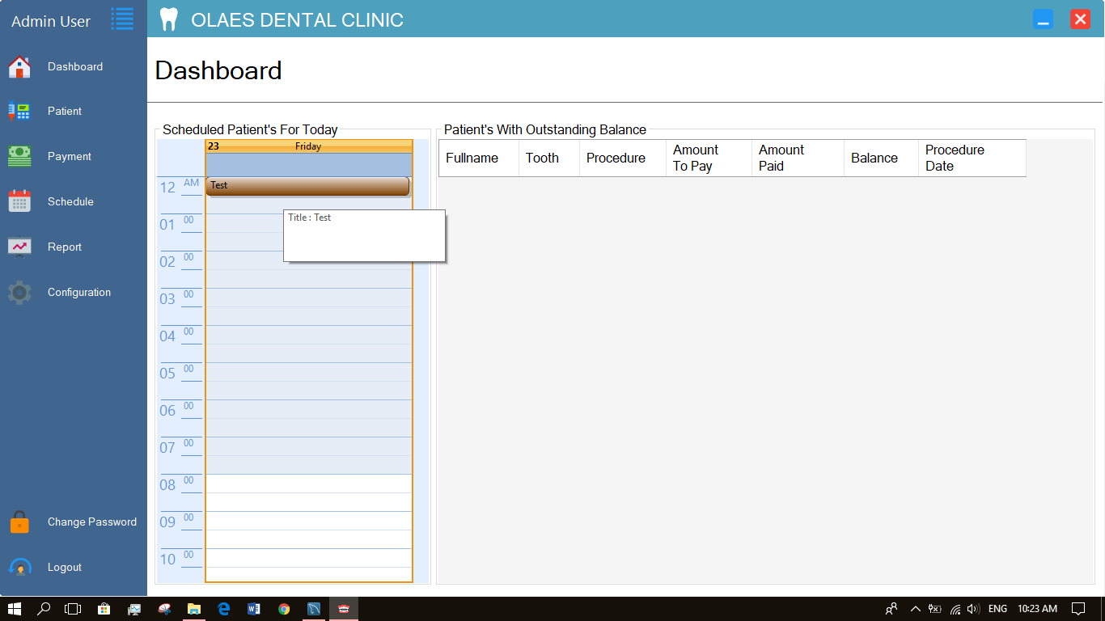

* Schedule module should be from the opening to closing. Mag eerror pag ininput before opening or after closing –
  + Pa define ng open saka closing para ma lagay ko sa trapping
  + Follow up dito
* Yung occupation na box liitan –
  + Done
* Yung gender gawing sex –
  + Done
* Dapat din may payment sa loob ng patient module para di na raw pupunta pa sa payment module. Pero wag tatanggalin yung payment module
* Error trapping for CHARGE. Dapat di tataas sa BASE PRICE yung iinput sa charge –
  + Done

Tumatanggap pa rin po (see attached photo)

* Kapag alis mo nung cursor sa textbox nung charge saka lang sya ma vavalidate

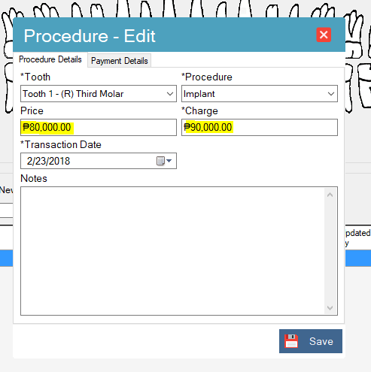

* Kung full payment ang nasa procedure, dapat hindi valid kung hindi buo ang ibabayad. (example: extraction is full payment, chinarge ng 500, nagbayad ng 200 may balance pang 300, dapat hindi ganun)
* Kung may ngipin pa, dapat hindi pwede and extraction, implant and denture –
  + bakit bawal yung extraction kapag may ngipin? Pano kung gusto na ipabunot ng patient edi wala option si user na mag encode ng Extraction?

Namali lang. Implant and denture pala

* Security question dapat precode na (magbibigay na lang po kami)

What was your childhood nickname?

In what city did you meet your spouse/significant other?

What is the name of your favorite childhood friend?

What street did you live on in third grade?

What is your oldest sibling’s birthday month and year? (e.g., January 1900)

What school did you attend for sixth grade?

What is your oldest cousin's first and last name?

In what city or town did your mother and father meet?

What is the first name of the boy or girl that you first kissed?

What is your oldest brother’s birthday month and year? (e.g., January 1900)

What is your maternal grandmother's maiden name?

In what city or town was your first job?

What is the name of the place your wedding reception was held?

What is the name of a college you applied to but didn't attend?

* Error message kapag mag aadd ng appointment kahapon or before the current date
  + Done naka disable yung add saka yung save button kapag previous day yung pinili
* Yung back p daw dapat hindi database ang mapoproduce. Dahil pano raw kung hindi naman marunong si admin mag connect sa sql
  + Pwede na naten alisin tong backup kasi sa report pwede na sila mag produce ng excel file dun
  + Bigay kayo ng mga pwede ibackup mag proproduce na lang ako ng csv file

Patient Info tas yung mga nasa report na po

* Forgot password module pano daw kung username ang nakalimutan
  + Anong pwedeng unique detail ni user yung pwede gamitin para sa forgot username? Kasi yung forgot password may secret question at need ng tamang password saka username di pwede gamitin si password para dun sa unique detail kasi pwedeng umulit yung password sa ibang user

Okay po kaya yung itype na lang yung fname, mname, lname?

* + Negative din yung fname, mname, lname di naman sya unique
* Multiple na pagpili sa ngipin para di raw isa isa
  + Ipush ko to pero ung payment per Tooth padin sa current na database schema matatagal kung pati yung payment is 1 time lang kapag 1 procedure multiple tooths
* Sa oral prophilaxis (cleaning) dapat disable yung pagpili ng tooth (idea ko lang) kasi daw buong bibig naman daw ang nililinis
* Additional, pati sa mga denture na complete may pagpipilian kung upper, lower or full